孙权
182- 252
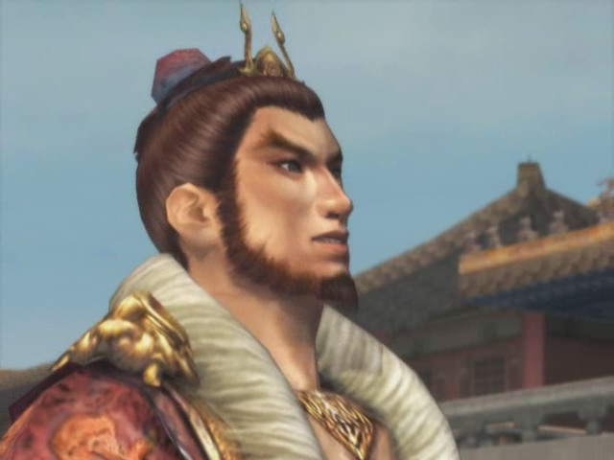
字仲谋，东吴初代皇帝。孙坚之次子，孙策之弟。孙策死前曾称其为[举贤任能，使各尽力以保江东，我不如卿]，后承继家业。于赤壁之战时，诸多臣子勤降，然孙权决意抗曹，结果大获全胜。

